HW2

SeongHyeon-Ju

Date: 16.04.09

1. 대학교 선정: 성균관대학교
2. 성균관대학교 지도

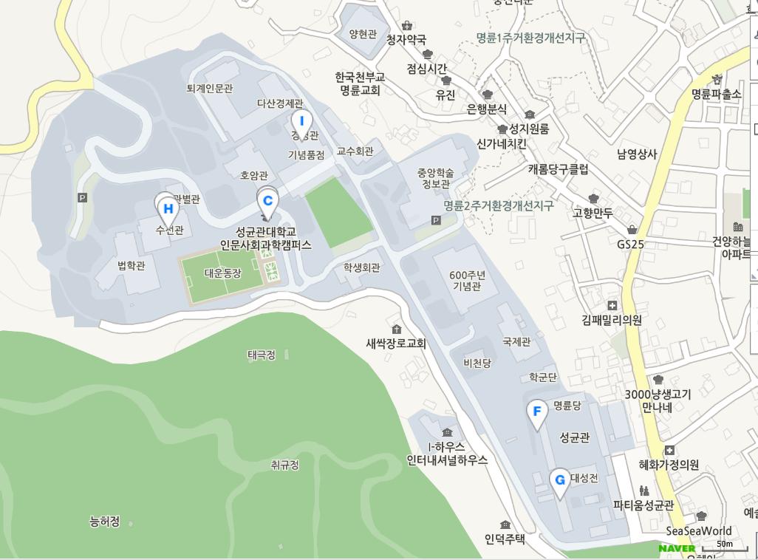

1. Digitizer 프로그램을 사용하여 skkuniv.xml를 생성한다.
2. skkuniv.xml파일을 엑셀에서 연다.
3. 맨 마지막에 있는 dx, dy 값들을 복사하여 skkuniversity.in파일로 만든다. (후에 visual studio에서 for 문을 종결시키는 break를 넣기 위해 마지막 줄에 -1 -1을 추가한다.)

(dx, dy값으로 만든 그래프)

#프로그램 설명

#include <stdio.h>

int main() {

double x1, y1, x2, y2, sum;

sum = 0;

for (;;) {

scanf_s("%lf %lf", &x1, &y1);

scanf_s("%lf %lf", &x2, &y2);

sum += 0.5*(x2 - x1)*(y1 + y2);

if (x1 == -1) {

break;

}

}

printf("The area of SKK University=%fm^2", sum);

return 0;

}

1. 변수 x1, x2, y1, y2, sum을 double형태로 선언한다. (처음 sum은 0으로 시작)
2. scanf로 x1, y1, x2, y2를 읽는다.
3. Trapezoidal method을 이용하여 sum += 0.5*(x2 - x1)*(y1 + y2) 로 저장한다.
4. x1==-1이면, for문을 종결시키도록 if문을 넣어 break를 건다.
5. for문 밖으로 나오면, sum 값을 출력한다.

#계산결과

84592.323623m^2